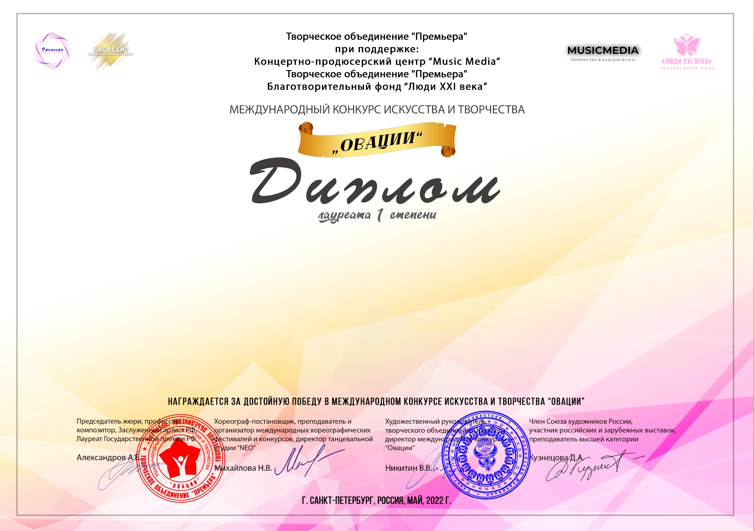
Серия ОВ № ОВ0071

Руденко Дарья
(МБУК «ЦКС ДСО» Клуб с. Возрождение, Краснодарский край, г. Геленджик, с. Возрождение)

Руководитель: Белая Марина Олеговна
Номинация: Изобразительное искусство
Категория: до 7-ми лет включительно
Конкурсная работа: «Натюрморт с ромашками»

